 | COLÉGIO PEDRO II - CAMPUS SÃO CRISTÓVÃO III  PROFESSORES: MARIA HELENA / WALTER TADEU  1º Exame de Qualificação - 2012 | 

MATEMÁTICA

Questão 24. A meia-vida é o parâmetro que indica o tempo necessário para que a massa de uma certa quantidade de radioisótopos se reduza à metade de seu valor.
Considere uma amostra de ₅₃I¹³³, produzido no acidente nuclear, com massa igual a 2 g e meia-vida de 20h. Após 100 horas, a massa dessa amostra, em miligramas, será cerca de:

(A) 62,5 (B) 125 (C) 250 (D) 500

Questão 27. Um soldado fez n séries de flexões de braço, cada uma delas com 20 repetições. No entanto, como conseqüência das alterações da contração muscular devidas ao acúmulo de ácido lático, o tempo de duração de cada série, a partir da segunda, foi sempre 28% maior do que o tempo gasto para fazer a série imediatamente anterior. A primeira série foi realizada em 25 segundos e a última em 1 minuto e 40 segundos. Considerando log 2 = 0,3, a soma do número de repetições realizadas nas n séries é igual a:

(A) 100 (B) 120 (C) 140 (D) 160

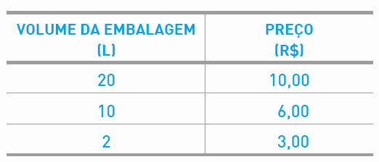
Questão 31. Uma família comprou água mineral em embalagens de 20 L, de 10 L e de 2 L. Ao todo, foram comprados 94 L de água, com o custo total de R$ 65,00. Veja na tabela os preços da água por embalagem:
Nessa compra, o número de embalagens de 10 L corresponde ao dobro do número de embalagens de 20 L, e a quantidade de embalagens de 2 L corresponde a n.
O valor de n é um divisor de:

(A) 32 (B) 65 (C) 77 (D) 81

Questão 34. Um cliente, ao chegar a uma agência bancária, retirou a última senha de atendimento do dia, com o número 49. Verificou que havia 12 pessoas à sua frente na fila, cujas senhas representavam uma progressão aritmética de números naturais consecutivos, começando em 37.
Algum tempo depois, mais de 4 pessoas desistiram do atendimento e saíram do banco. Com isso, os números das senhas daquelas que permaneceram na fila passaram a formar uma nova progressão aritmética. Se os clientes com as senhas de números 37 e 49 não saíram do banco, o número máximo de pessoas que pode ter permanecido na fila é:

(A) 6 (B) 7 (C) 9 (D) 12

Questão 42. Três modelos de aparelhos de ar-condicionado, I, II e III, de diferentes potências, são produzidos por um determinado fabricante.
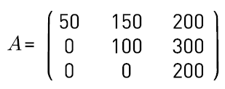
Uma consulta sobre intenção de troca de modelo foi realizada com 1000 usuários desses produtos. Observe a matriz A, na qual cada elemento aij representa o número daqueles que pretendem trocar do modelo i para o modelo j. Escolhendo-se aleatoriamente um dos usuários consultados, a probabilidade de que ele não pretenda trocar seu modelo de ar-condicionado é igual a:

(A) 20% (B) 35% (C) 40% (D) 65%

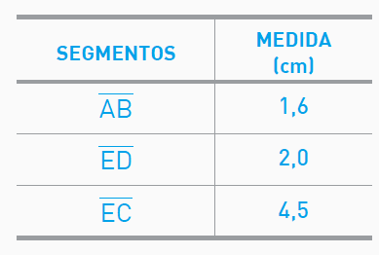
Questão 43. A figura abaixo representa um círculo de centro O e uma régua retangular, graduada em milímetros. Os pontos A, E e O pertencem à régua e os pontos B, C e D pertencem, simultaneamente, à régua e à circunferência.
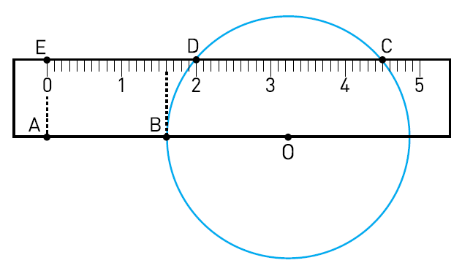
Considere os seguintes dados:
O diâmetro do círculo é, em centímetros, igual a:
(A) 3,1

(B) 3,3

(C) 3,5

(D) 3,6

